Para el concurso del lanzamiento del satélite, se divide en dos partes: la estación aérea y la estación terrestre las cuales ambas llevan un proceso de programación y de ensamblaje, las dos se programaron en el lenguaje Arduino en el entorno de desarrollo Arduino llevada acabo por los alumnos del CBTis #168.

Los componentes de la estación terrestre son:

* Arduino Mini Pro: tarjeta de desarrollo que tiene un microcontrolador Atmega 328p que trabaja a 3.3 volts a 8 MHz. Tiene un almacenamiento de 32 kb, una memoria sram de 2 kb, 14 pines digitales y 7 analógicos. Tiene la función de recibir los datos de la antena, procesarlos y enviar la cadena de caracteres a un ordenador.
* Módulo de comunicación LoRA: tiene la función de recibir la señal de radiofrecuencia de la estación área y convertirla en comunicación SPI.
* PCB
* Capacitor
* Diodos rectificadores.
* Conector SMA para antena.

Los componentes de la estación área son:

* Arduino Mini Pro.
* Módulo de comunicación LoRA.
* GPS: tiene la función de obtener la ubicación, altitud, velocidad y curso del satélite.
* Sensor de temperatura y humedad.
* Módulo de medición de inercia y presión: se divide en acelerómetro, barómetro y giroscopio.
* Modulo de carga: su función es recargar las baterías del satélite.
* Baterías de Lion-ion con 4.7 volts con una capacidad de 1800 y 2600 mAh.
* PCB
* Diodos cerámicos.
* Tira de pines hembra macho.
* Conector SMA para antena.
* Sensor de calidad de aire.

Para el ensamblaje de la estación terrestre y área se soldaron los componentes a su debida PCB, los adicionales se soldaron con un cable extra a la PCB para que tengan una mejor movilidad y mejor posición dentro de la carcasa.

Cuando todos los componentes se encontraron soldados, la primera prueba fue encontrar algún corto circuito o algún componente mal soldado antes de energizar por primera vez, con un multímetro se busco continuidad entre los componentes y no se encontro ninguna falla. Después se energizo y se buscó algún componente que se sobrecalentara, ninguno de ellos se calentó más de lo normal.

Una vez realizadas las pruebas anteriores, se comenzó a trabajar con el Arduino, subiendo programas en él. Se detecto que el sensor de temperatura arrojaba datos nulos y que en el módulo de medición de inercia y presión el magnetómetro no funcionaba.

Para solucionar las fallas encontradas se probaron con diferentes librerías y se checo continuidad. Los fallos en el sensor de temperatura y de humedad fueron causados por una mala soldadura, a lo que se soldó de una mejor manera; y el fallo en el modulo de inercia y presión es un fallo de fabrica por lo que no se solucionó y se omitió su uso.

Se continúo subiendo diferentes programas al Arduino para detectar otro fallo en la construcción, tanto de la estación área como la terrestre. Se realizaron pruebas de recepción de datos y del funcionamiento correcto de todos los componentes, obteniendo resultados positivos. El modulo de inercia y presión se calibro para tener un valor real.

Cuando se agrego el sensor adicional se midió la cantidad de corriente que consumía que fue de 144.44 mA, por lo que se opto por incluir una batería extra a la estación aérea para que el tiempo encendido fuera mayor y evitar que se descargue la batería en un periodo más corto.

El programa de la estación aérea tiene el siguiente orden:

La programación de la estación terrestre tiene el siguiente orden:

A continuación, se muestran capturas del programa de la estación aérea:

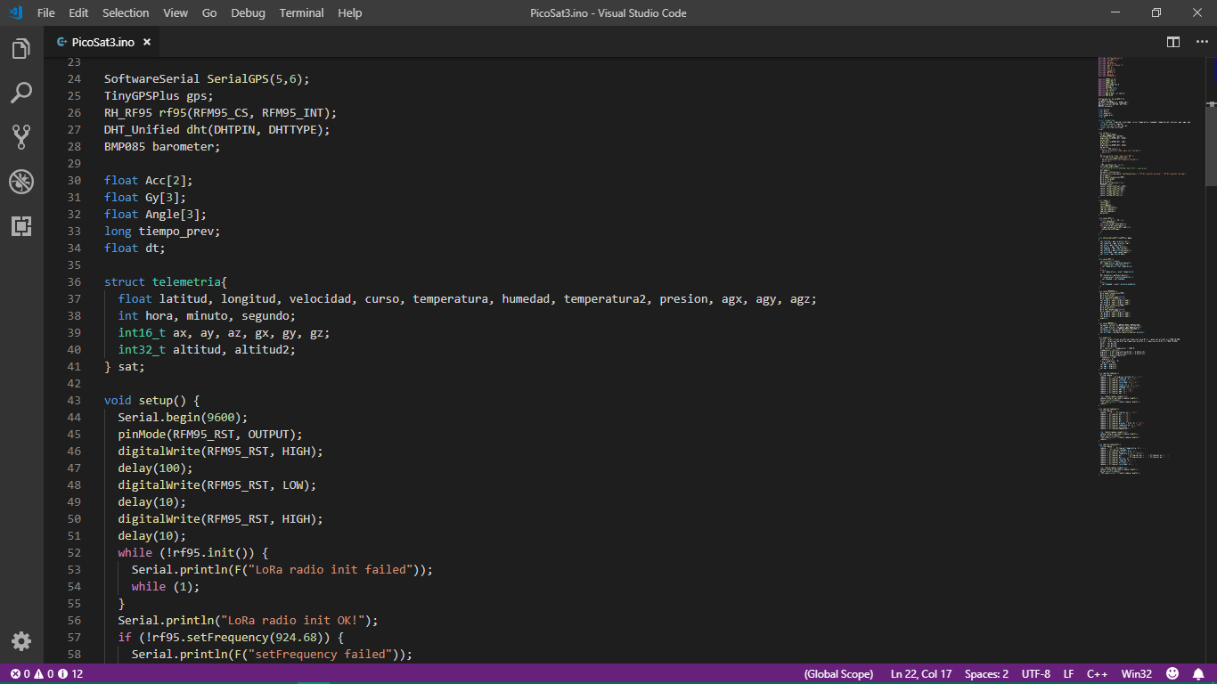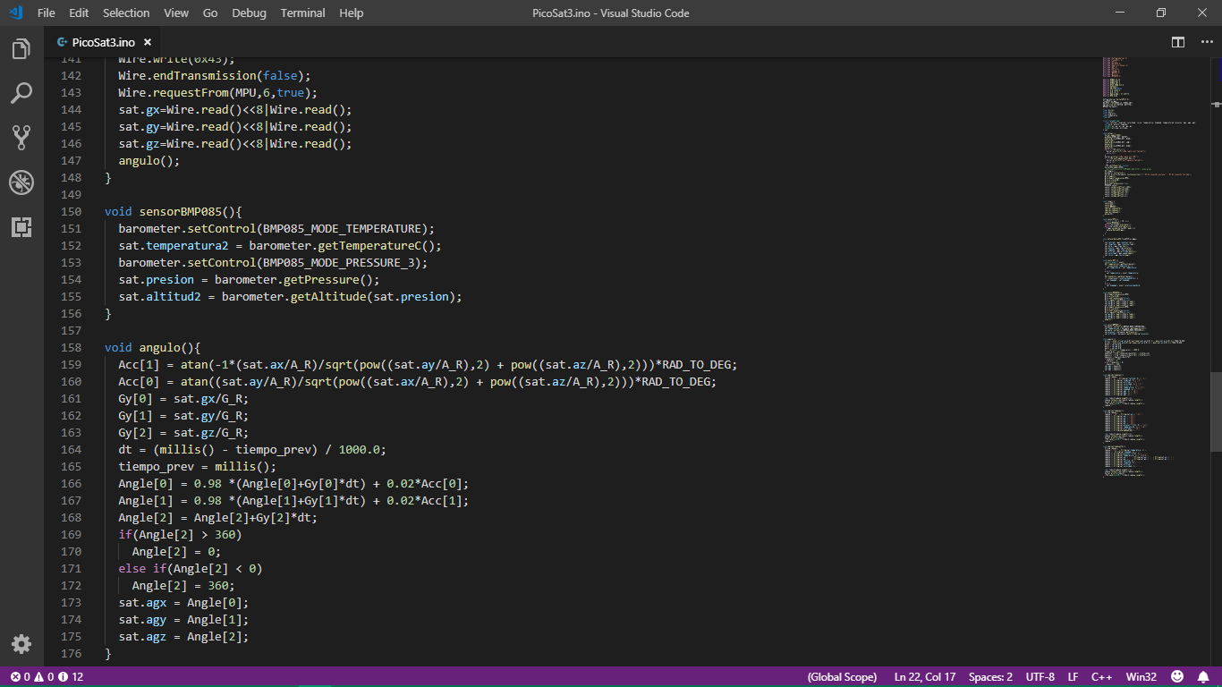

Capturas del programa de la estación terrestre:

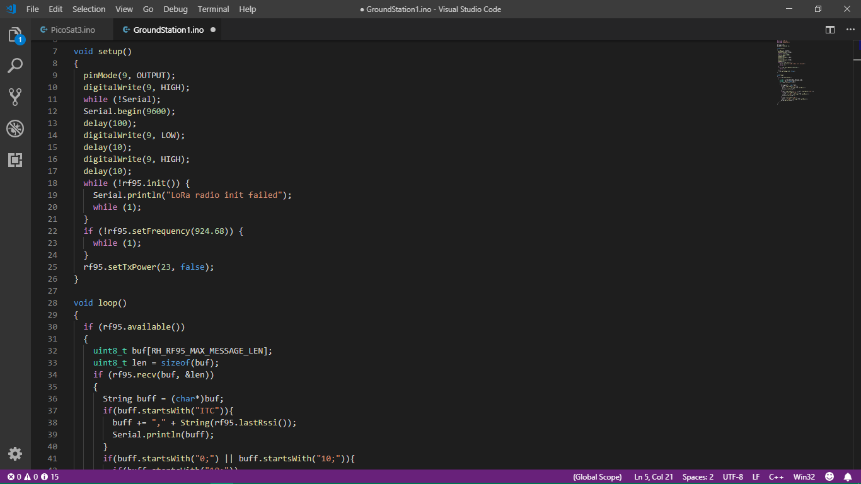

Captura de la recepción de datos:

